Информационный лист наставника 2023– 2024 учебный год
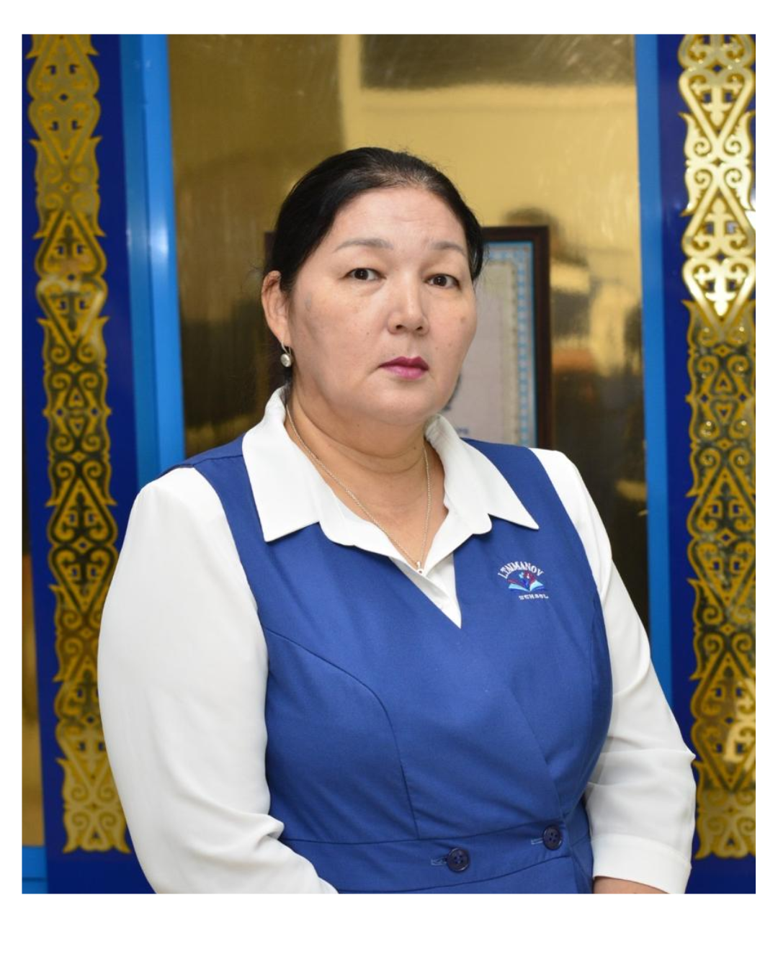ФОТО

Наименование школы | КГУ «Средняя оющеобразовательная школа им. И.Тайманова»
ФИО наставника | Сарманова Шынар Амандосовна
Дата рождения | 07.01.1975
ИНН | 750107401854
Национальность | казашка
Учебное заведение,  год окончания | КарГУ им.Е.А.Букетова, 1996
Специальность по диплому | Филолог, преподаватель русского языка и литературы
Степень  (магистр, доктор и т.д.) | -----------------
Должность | Учитель русского языка и литературы в казахских классах
Общий стаж работы | 27 лет
Педагогический  стаж работы | 27 лет
Категория, год присвоения | Педагог-исследователь, 2019
Учебная нагрузка | 24 часа
Преподавание в классах | 5-11 кл
Язык обучения | казахский
Курсы повышения квалификации (название, год, номер сертификата, место окончания):  -курсы повышения по предмету;  -курсы координатора; | Урок русского языка и литературы в школе: фокусы и стратегии улучшений. ЦПМ 2022  Исследования в практике учителя: инструкция к применению ЦПМ 2022

-курсы лидерства;  -курс наставничества; | «Білім беру ұйымдарындағы тәлімгер қызметінің ұйымдастырушылық-әдістемелік аспектілері» ӨРЛЕУ 2024 жыл
Награды наставника | Алғысхат МОН от А.Аймагамбетова
Адрес проживания | Мкр Балауса, ул. Т.Буданова,89
Контактный телефон | 87011241363
Электронный адрес | Sarmanova.shynar@mail.ru
ФИО закрепленного молодого  специалиста | Акжигитов Улан Женисович

